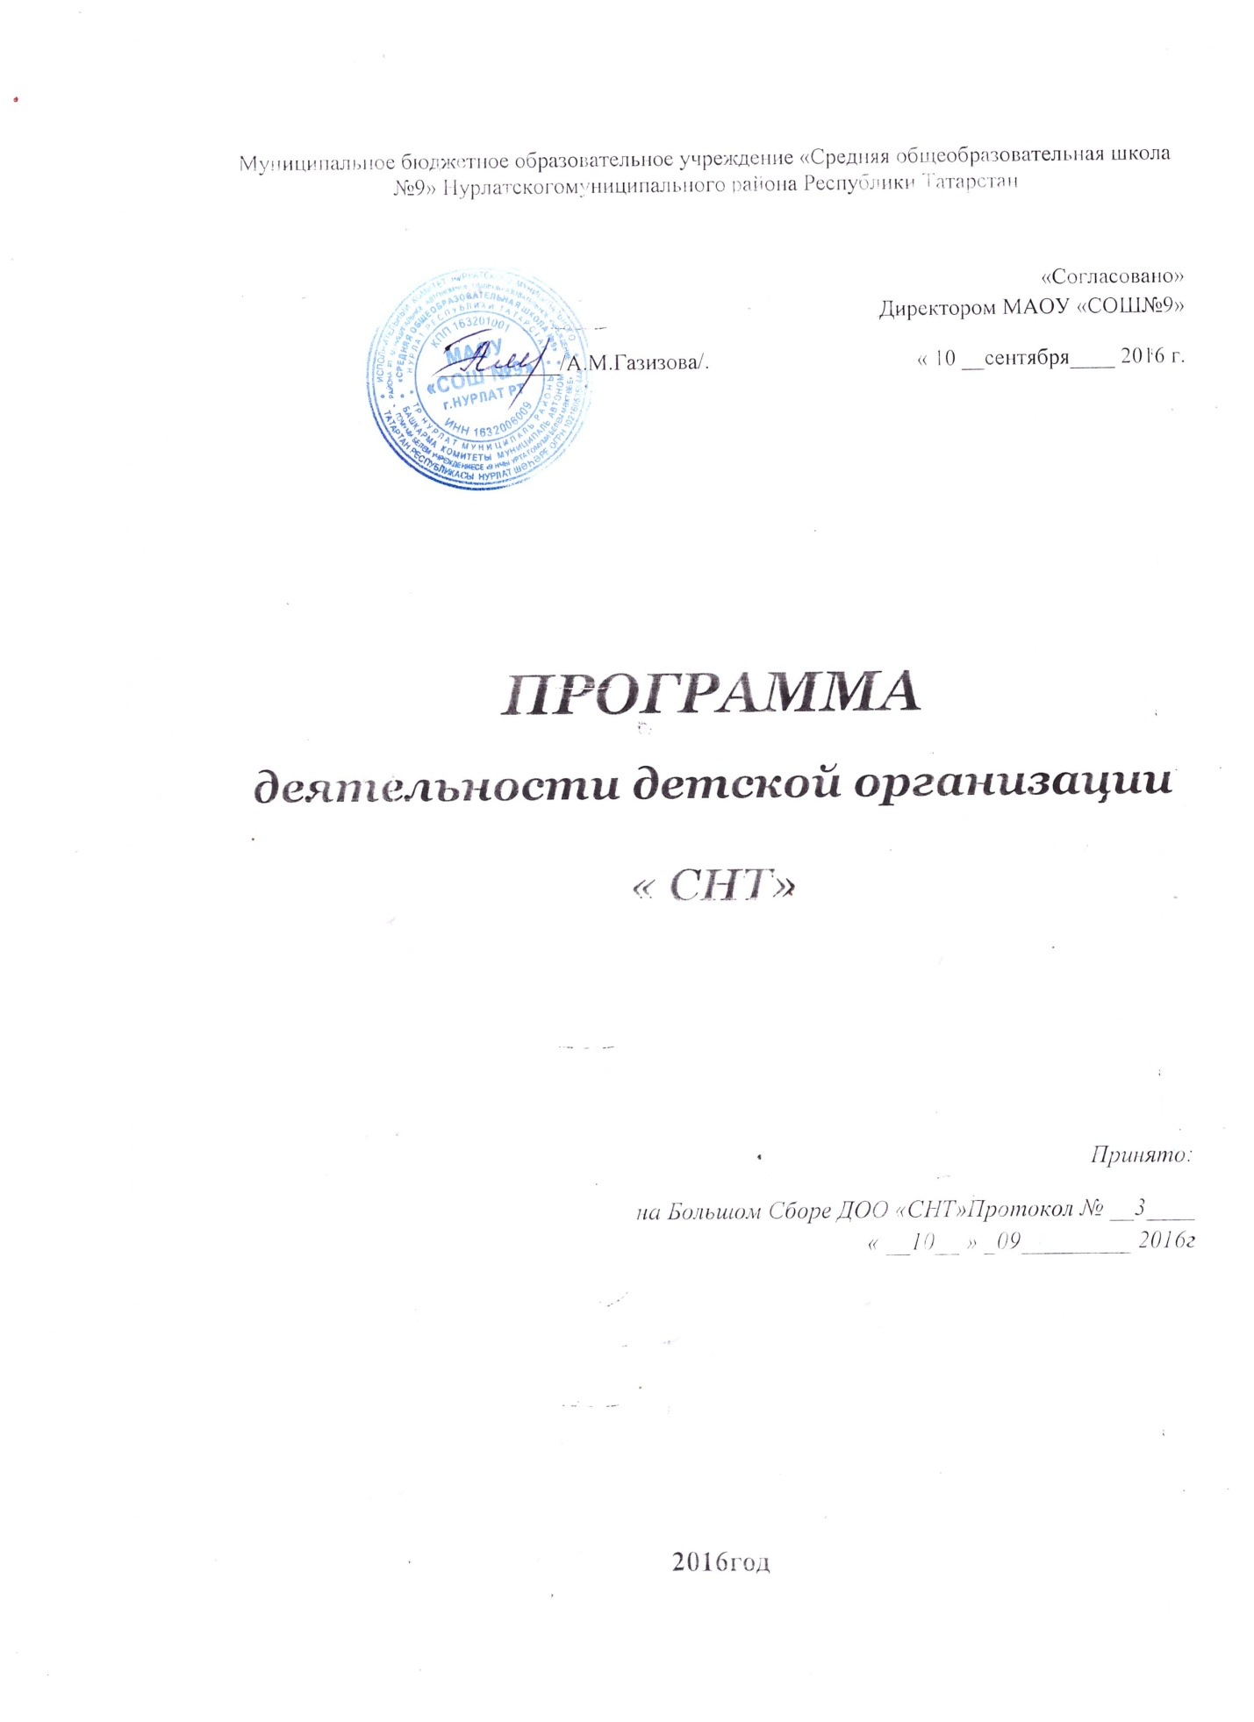

Пояснительная записка

Известно, что всякая деятельность человека, её цели, способы, результаты заранее программируются в его сознании, направляют и стимулируют её. Новая реальность жизни диктует необходимость и одновременно потребность современного человека разобраться в сложившейся ситуации, понять свою роль и место в обществе, оказать воздействие на происходящие процессы. Для этого ему нужны определенные знания, умения и навыки.
Не имея возможности самореализации в социально одобряемой деятельности, ребёнок или подросток может найти более лёгкие, чаще всего асоциальные пути саморазвития, самоутверждения. Создание самоорганизованных групп детей и подростков является следствием решения проблем саморазвития и самоутверждения. Один из видов самоорганизованных групп – детские общественные объединения (организации).
Детские общественные организации составляют неотъемлемую часть общества во всех современных странах, они – реальная разновидность социальных движений современности. И мы должны понимать, что участие в детском движении – ступень к полноценной гражданской деятельности, школа воспитания будущих активных граждан, становления лидеров. Это поиск нового смысла жизни и новых форм жизни, идеала добра, любви, правды, красоты. Самое высокое творчество – раскрытие и реализация каждым учеником своих потенциальных возможностей. Помочь детям и подросткам разобраться в сложных реалиях сегодняшнего дня, стать интересными, независимыми в суждениях собеседниками, научить их культуре общения, умению дискуссировать, влиять на людей и склонять их к своей точке зрения, может и должна детская организация.
Детская организация - это мастерская, где воспитываются, осваивая духовные богатства народной культуры, традиции, нравственность.
Детские организации действуют в соответствии с Конституцией РФ «Декларацией прав ребенка», Конвенция ООН о правах ребенка; Гражданский кодекс Российской Федерации; Закон Российской Федерации «Об общественных объединениях»; Федеральный закон «О государственной поддержке молодежных и детских общественных объединений»; Закон Российской Федерации «Об образовании»; Федеральный закон «Об основных гарантиях прав ребенка в Российской Федерации».
За основу данной программы взята программа деятельности на принципах СНТ «Путь к наследию». В основу положены принципы гуманистической педагогики:
- Признание личности каждого ребенка высшей социальной ценностью;
- Уважение индивидуальности, уникальности и своеобразия каждого ребенка;
- Обязательный учет задатков и возможностей каждого ребенка;
- Уважительные отношения между взрослыми и детьми;
- Опора в воспитании на национальные особенности;
- Создание ситуации успеха;

Ожидаемые результаты:

- Создание системы единых действий по воспитанию детей;
- Оздоровление детей и привитие ответственного и осмысленного отношения к жизни и здоровью;
- Умение использовать опыт организационной работы в коллективе;
- Рост чувства собственной значимости и активности каждого подростка и умение найти себя в коллективе сверстников, опираясь на собственный потенциал;
- Приобретение навыков выживания и умение применять их в ситуации;
- Обеспечение интересного досуга. Массовое участие в культурном досуге.

В работе по основным направлениям программы используются различные формы деятельности в зависимости от возрастных особенностей степеней роста членов организации. В организацию входят 3 группы возрастных объединений:
  - 1-4 классы ( 7-10 лет );
  - 5-8 классы (11-13 лет);
  - 9-11 классы (14-17 лет);

Место идей и положений программы:

Апробация идей и направлений программы осуществляется в процессе деятельности ДО «СНТ», созданной в сентябре 1990 года в СОШ пос.Молодежный Альметьевского района РТ.
В основе функционирования организации лежит деятельность основных семи направлений. Координирует работу педагог-организатор и штаб Актива, созданный путем выборного представителя от каждого класса. Работа направлений строится на основе перспективного (на учебный год) планирования.

Цели и задачи:

ДО преследует цель создать школьную жизнь интересной и увлекательной. ДО решает следующие задачи:
- Развивать индивидуальные качества ребят через различные формы внеклассной и внеурочной деятельности;
- Развивать инициативу и творчество ребят в процессе КТД;
- Быть полезным окружающим людям;
- Создание условий для реализации творческого потенциала каждой личности;
- Развитие коммуникативных умений, воспитание культуры поведения, общения, досуга;
- Обеспечение отношений сотрудничества между учителями и учащимися;
- Организация коллективной, познавательной, культурной и спортивной деятельности;
- Расширение форм досуга школьников.

Основные принципы программы:

Принцип культуроспособности:
Осуществление содержания программы на основе общечеловеческих ценностей, формирование самосознания внутренней потребности личности в совершенствовании.
Принцип личностной ориентации:
Содержание программы предусматривает учет индивидуальности ребенка в реализации всех видов деятельности.

Принцип креативности (творчества):
Самореализация детей и подростков в творческой обстановке и при участии творческого педагога.
Принцип демократизации:
Единство, равноправие и сотрудничество педагогов и воспитанников в реализации содержания программы.

Содержание программы

Программа состоит из семи основных направлений, таких как:
• Учеба • Милосердие • Экология • Здоровье и спорт • «Мое Отечество» • Досуг • Вожатское
В работе по основным направлениям программы используются различные формы деятельности в зависимости от возрастных особенностей трех ступеней роста членов организации. Первая ступень соответствует возрасту учащихся 2-4 классов, вторая – 5-8, третья – 9-11.

Основные направления деятельности.
Организация осуществляет свою деятельность по следующим направлениям:
«Страна Знаний» - Забота о том, чтобы все члены детской организации развивали свои способности в предметных кружках, клубах по интересам. Ведь самой главной задачей школьника является – учеба.
Цель: активизировать у учащихся мотивацию к учению
Задачи: выявлять лучших учащихся, оказывать помощь в учебе, проводить игры, викторины, конкурсы для развития интереса к учебе.
Содержание работы: рейд «Отличник», викторины, мероприятия предметных недель, выпуск Молний, посвященных историческим датам и т.д.
«Милосердие» - Участие детей и подростков в общественно-значимой деятельности. Оказание помощи детям-сиротам, престарелым, одиноким людям, ветеранам войны и труда.
Цель: воспитывать у детей чувства милосердия, доброжелательности, сострадания.
Содержание работы: акция «Твой сосед ветеран», акция «Птичья столовая», операция «Игрушка», акция «Посылка солдату» и т.д.
«Мир прекрасного» - Важными характеристиками действительно современного культурного образования человека являются наличие у него развитого эстетического мироощущения, потребность в прекрасном, способность к художественному мышлению и тонкому эмоциональному отношению.
Цель: создание условий для нравственного, культурно-художественного воспитания детей.
Задачи: воспитание духовно-нравственной личности ребенка на основе познания искусства, литературы, этики.
Содержание работы : фестиваль детского творчества, выставка декоративно-прикладного творчества, выставка рисунков, открыток, газет к осеннему балу, конкурс патриотической песни и др.
«Зеленый мир» (экология)
Цель: реализация естественных потребностей детей и подростков в деятельности, познании, общении, самоутверждении через включение их в жизнь общества посредством социально-значимой деятельности экологической направленности и формирование экологического сознания подрастающего поколения.
Задачи:
-создание условий для удовлетворения интересов детей, развития личности, раскрытия её творческого потенциала, стимулирования самопознания и самовоспитания членов детской организации;
- воспитание эстетического отношения к миру, чувства любви к природе, роль которой в развитии личностных качеств выражается в воспитании доброты, предостерегающей от бессмысленного зла и хищнического отношения к природе;
- формирование экологической культуры, ответственности за состояние окружающей среды, предполагающие заботу о её состоянии, рациональное использование природы в сочетании с любовью к каждому её проявлению, осознание экологической опасности, угрожающей здоровью людей в результате загрязнения окружающей среды и нерационального использования природных ресурсов, и формирование умения правильно оценивать свои действия в быту и на производстве с точки зрения нанесения минимального ущерба окружающей среде;
-воспитание эстетического отношения к труду как к источнику радости и творчества людей, стремления к активной природоохранной деятельности, практическому решению экологических проблем родного края;
Содержание работы: трудовые десанты, операция «Листопад», уход за школьными клумбами и зеленым насаждением, конкурс «Самый зеленый класс», акция «Первоцвет», выпуск агитационных листков, конкурс газет и т.д.
«В здоровом теле здоровый дух!» (спорт) - Природа распределила свои дары среди людей крайне неравномерно. Одного наделила уникальным слухом, другого - обостренным чувством прекрасного, третьему досталось безупречное телосложение. Духовное и физическое здоровье необходимо всем. Его надо поддерживать, сохранять, укреплять. Необходимо стремиться к здоровому образу жизни, не курить, не злоупотреблять наркотиками. Ведь твое здоровье - это одновременно и благополучие окружающих тебя людей.
Члены детской организации "Школьная республика" говорят: "Нет - наркотикам и курению!". Эта беда захватывает все больше и больше подростков и детей. Для многих уже с 1-го класса не секрет, как раскурить сигарету, многие уже испытывали действие наркотиков на своем организме. Задумайся: ведь ты губишь не только свое здоровье, но и здоровье окружающих, а самое главное - здоровье своих будущих детей. Почему ты не думаешь о "пассивных" курильщиках и наркоманах, которые стали ими по твоей вине? Скажи вместе с нами: "Нет - сигаретам! Нет – наркотикам и алкоголю! Да - здоровью!".
Цель: содействовать утверждению в жизни идей добра и красоты духовного и физического здоровья детей.
Задачи: развивать физические, художественные, творческие способности детей, содействовать полному раскрытию этих способностей в спорте, культурно-ориентированной деятельности.
Содержание работы: "День здоровья", участие в школьных и районных спортивных соревнованиях, организация интересной жизнедеятельности в зимнем и летнем оздоровительном лагере с дневным пребыванием, акция "Я выбираю жизнь", военно-спортивная игра "Зарница", конкурс "Безопасное колесо", туристические походы и др.
«Мое Отечество» - Любить Родину - это значит любить себя, своих близких, свой народ, быть честным перед собой и перед окружающими тебя людьми.
Цель: гражданское и духовно-нравственное воспитание детей на основе объединения усилий школы и семьи.
Содержание работы : сбор материалов о выпускниках школы; оформление летописи истории школы; сбор материалов об участниках Великой Отечественной войны, оказание им шефской помощи; сбор материалов о селе и его истории, односельчанах; вахта памяти; праздник ДО "Школьная республика" и др.
«Делу -время » - Социально благополучный человек не просто хочет жить, а жить жизнью, наполненной глубоким смыслом. Труд и творчество - самые верные ориентиры в решении данной проблемы. Взаимосвязь труда и творчества - наиболее верный путь наполнения жизни человека достойным его жизненным смыслом, жизненным содержанием.
Основные педагогические постулаты нашей концепции трудового воспитания можно сформулировать так: "Человек должен работать. Каждому человеку, живущему в мире людей, нужно четко осознать, что труд есть жизненная необходимость. Труд - основная потребность человека. Работа нужна человеку для полноценной жизнедеятельности, нужна ему как воздух, пища, сон, общение. Потребность в труде, в свою очередь, связана с психологической потребностью в эмоционально насыщенной жизнедеятельности. Всякий труд нелегок. Он бывает изнурительно тяжел. Труд - это преодоление трудностей. Труд не может и не должен приносить одни только положительные эмоции. Вместе с тем, только свободный, творчески ориентированный труд является важнейшим источником человеческого счастья. Потому что он, как ничто другое, способен насыщать нашу жизнь самыми разными эмоциями".
Цель: создание оптимальных условий для трудового воспитания детей.
Задачи: воспитывать бережное отношение к школьному имуществу, продуктам человеческого труда, развивать эстетическую направленность отношения учащихся к обслуживающему и производительному труду.
Содержание работы: смотр-конкурс «Самый уютный класс», на самый зеленый класс, самый уютный класс; трудовые операции по озеленению школы, генеральные уборки; Мастерская Деда Мороза; операция «Листопад» и т.д.
«Шаг за шагом» (школа лидера)
В условиях гуманизации нашего общества на первый план закономерно выходит человек со всеми его устремлениями, желанием самореализоваться, ощутить себя полноценным гражданином своей страны. Для самоутверждения юной личности необходимо предоставление возможности конкретному ребенку свободно высказывать и утверждать свои взгляды, отстаивать свои интересы, обращаться к общественному мнению.
Цель: развитие свободомыслящей личности, воспитание лидерских качеств.
Содержание работы: выборы Капитана детской организации, открытые заседания Совета Дружины, Совета старшеклассников, праздник детских организация, учеба школы актива и т.д.
Пути реализации программы.
Программа осуществляет свою деятельность через работу советов:
- Оформительский совет
- Досуговый совет
- Спортивный совет
- Трудовой совет
- Ученый совет
- Патриотический совет
- Совет дисциплины и порядка
- Совет вожатых
Учебный совет – объединяет учеников, которые помогают педагогическому коллективу воспитывать у ребят ответственное отношение к учению и развивать познавательные интересы школьников. Формы работы:
• Операция «Отличник!»
• смотр знаний
• предметные вечера
• олимпиады
• предметные недели
• проведение классных часов
Оформительский совет – позволяет ребятам научиться основам журналистской деятельности: сбору информации, её оформлению и подаче в газете. Формы работы:
• выпуск газет
• выпуск объявлений, открыток, листовок, молний
• выпуск устных журналов
• проведение конкурсов
• участие в общешкольных конкурсах в качестве жюри
Культмассовый совет – объединяет ребят, которые заражают всех своей энергией, весельем и задором
• проведение конкурсов «Алло, мы ищем таланты!», «Рыцарский турнир», «А ну-ка, девушки!», КВН и т.д.
• концерты ко «Дню учителя», «Дню матери», «8 Марта»
• вечера и дискотеки
• экскурсиипо родному краю
• праздники и утренник, КВНы «Здравствуй, осень!», «Новый год», «Масленица», «Прощай, Букварь!», «Последний звонок»
• неделя «Музей и дети»
Спортивный совет – объединяет ребят, увлеченных спортом, способных организовать спортивную работу в организации.Формы работы:
• «Старты надежд»
• «Большая олимпиада»
• дни здоровья «Золотая осень», «День туриста»
• устный журнал «Здоров будешь – все добудешь!»
• игры, викторины, посвященные ЗОЖ и т.д.
Трудовой совет – объединяет ребят, которые сами много умеют и способны научить других. Формы работы:
• выставки рисунков и творческих работ
• благотворительные ярмарки
• операция «Трудовой десант»
• субботники «Осторожно, листопад!», «А снег идет..» и т.д.
• рейд «Живи книга»
• операция «Зелёный патруль»
Совет вожатых – объединяет учеников-наставников, которые готовы в любой момент помочь младшим школьникам.Формы работы:
• организация смотров художественной самодеятельности
• помощь в организации конкурсов, праздников, утренников
• проведение итоговых линеек
• участие в подготовке и проведении классных часов
• проведение «Школы актива» для учащихся младших классов
• оформление классных уголков Патриотический совет – объединяет учащихся, которые интересуются историей родного края, оказывают помощь ветеранам ВОВ и собирают материал для школьного музея.
Формы работы:
• Экскурсии в школьный музей
• Операция «Твой сосед ветеран!»
• Сбор материала для музея
• Акция «Письмо солдату»
• Конкурсы боевых листков
• Вахта памяти
Совет дисциплины и порядка – объединяет ребят, которые контролируют порядок в школе, чистоту, которым не безразлично в какой школе они учатся. Формы и методы работы:
• Операция «Соня»
• Трудовой десант
• Конкурс «Самый уютный класс»
• Рейд «Ням-ням!»
• Выпуск «Молний» по результатам рейдов, операций
• Дежурство на дискотеках, вечерах
АКТИВ– руководящий орган самоуправления детской организации « СНТ» и контролирующий работу всех советов. Формы работы:
• заседания советов по вопросам планирования и подведения итогов работы
• защита прав и интересов членов детской организации
• создание законов, указов, регулирующих жизнь детской организации
• проведение «Дня самоуправления»
• выступления на родительских собраниях, Совете школы, общешкольных линейках
Механизм реализации программы.
1. Привлечение общественных, государственных организаций для поддержки и помощи детям (членам д/о) как попечителей, спонсоров.
2. Участие в социальных программах, предлагаемых общественными институтами и структурами.
3. Сотрудничество с органами народного образования.
4. Создание условий для проведения развивающего, гуманного и познавательного досуга детей и подростков.
5. Организация летнего отдыха членов детской организации.
6. Создание системы сотрудничества с детскими организациями других школ города и области.
Этапы реализации программы.
1 этап Формирование программы, создание материальной, методической базы, кадров программы, источников финансирования. Проведение опытной, экспериментальной работы.
2 этап Реализация основных принципов, идей программы в воспитательный процесс классных ученических коллективов как основа нравственного и эстетического развития личности учащихся.
3 этап Совершенствование форм и методов реализации программы через воспитательный процесс школы. Организация форм, методов диагностики и стимулирования уровня достижения общей культуры детей для дальнейшей реализации программы детской организации.
4 этап Внедрение альтернативных и вариативных технологий в программу деятельности детской организации, их реализация.
Финансирование программы.
1. Организация мероприятий по договорённости с заинтересованными организациями, привлечение спонсорских средств.
2. Выпуск, распространение печатной продукции для родителей, ребят, педагогов.
3. Проведение ярмарок, дискотек.
Результативность реализации программы.
1. Ребенок чувствует, что он не один, что всем коллективом можно решить любую проблему.
2. Ребёнок в детском коллективе учится занимать в социальной среде свою позицию, рассматривая и анализируя мир с позиции Истины, Добра и Красоты.
3. В школьном объединении ребенок учится верить в то, что мир можно изменить, начав с себя, т.е. формируется Человек – творец.
4. Занимаясь в каком-либо направлении программы или нескольких, ребёнок поднимается в своём развитии на более высокую ступень, он приобретает определённые навыки и умения.
Средства реализации Программы:
- игра;- труд;- спорт;- творчество;- общение;- окружающий предметный мир;- достижения цивилизации (наука, мораль, искусство)
Условия, необходимые для реализации:
- Заинтересованность детей в участии;- Поддержка педколлектива, начальной и средней школы, администрации
села, учреждения культуры, родителей;- Поддержка администрации школы;- Наличие материальной базы (оформление мероприятий, тех. средства);- Интерес к жизни организации;- Не навязывание мероприятий;
Участники, организаторы воспитательной работы:
- Педагоги среднего звена;- Организатор внеклассной работы;- Вожатый;- Родители;- Библиотекарь;- Учителя физкультуры и ОБЖ;- Школьники старшего школьного возраста.
Предполагаемые результаты:
Ребенок сможет реализовать потребность в самовыражении, научится жить в коллективе, сможет владеть навыками культуры поведения, навыками организованности, будет уважительно относиться к старшим, традициям нашего народа, любить Родину, охранять окружающую природу, вырастет закаленным, здоровым, научится интересно проводить свободное время
Срок реализации: 3года

Используемая литература:
  - С. Афанасьев, Последний звонок.
  - « Воспитание школьников»,
  - История создания пионерской организации Татарстана
  - С.В.Кульневич, «воспитательная работа в средней школе»
  - Сборник нормативных правовых документов и мет. Материалов по детскому движению
  - М.А.Калугин «После уроков», 1998г.
  - Н.И.Панфилова Сценарии школьных праздников Москва новая школа 2001
  - И.Лебедева «Здравствуй, праздник!»
  - С.Афанасьев, Триста творческих конкурсов.
  - С.Афанасьев «Сто отрядных дел»
  - Праздник в подарок
  - С.П.Федоров, Культура здоровья подростков
  - Ш.А.Амонашвили «Школа жизни»
  - С. Афанасьев, с. Коморин «Что делать с детьми в лагере»
  - Шпаргалка вожатого
  - Школа радости. Нам праздник учиться и жить помогает

